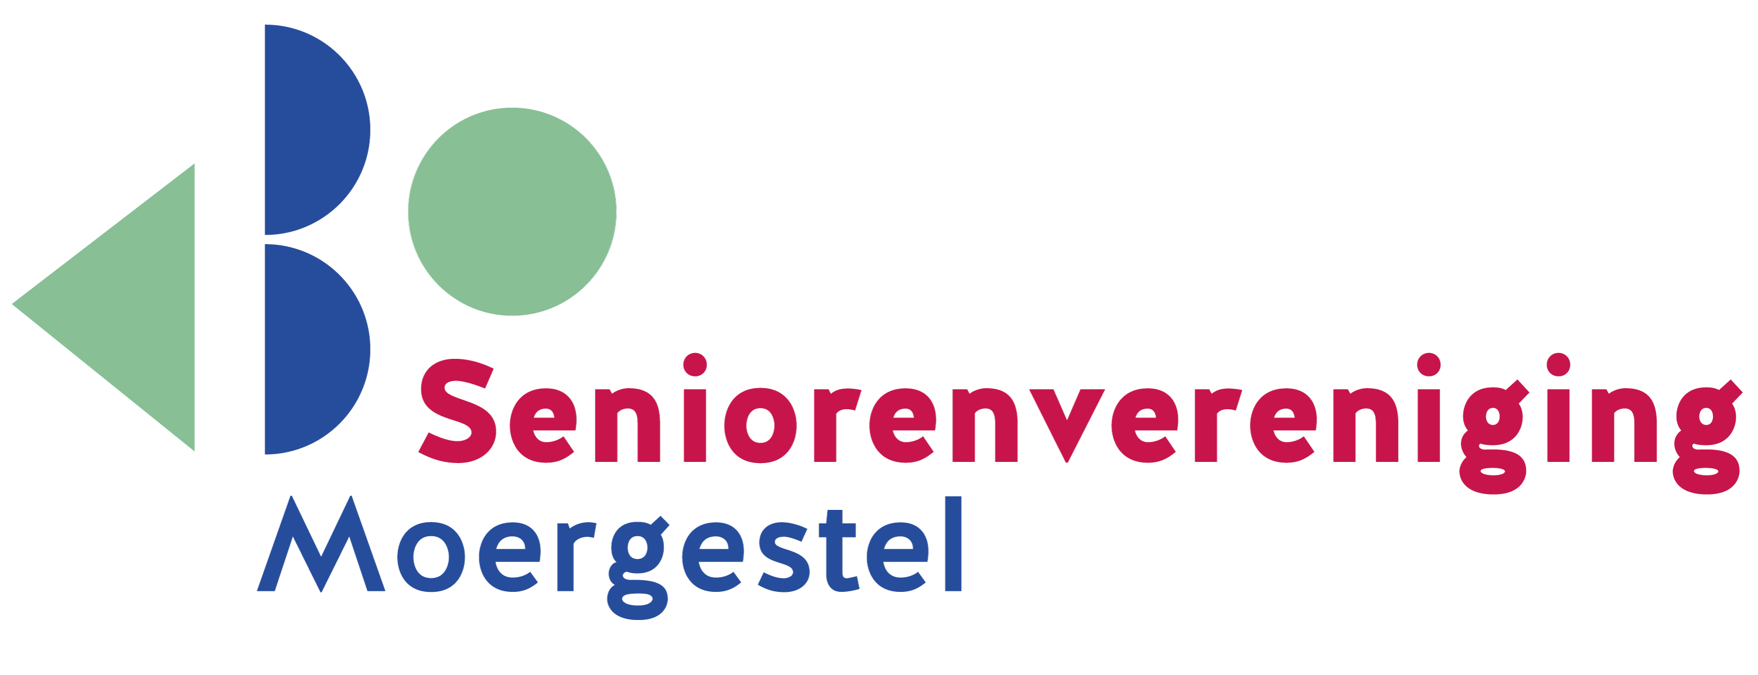
WELZIJN en ZORG bij Seniorenvereniging Moergestel.
Uitgangspunten, doelstellingen:
- SVM heeft aandacht voor Welzijn en Zorg voor de leden en belanghebbenden / betrokkenen in Moergestel (wijkgericht, nabij).
- De activiteiten sluiten aan bij die op gemeentelijk niveau.
- Voor het inroepen van deskundigheid en voorlichting wordt voornamelijk samengewerkt op het niveau van de gemeente.

Activiteiten en aandachtsgebieden:
- Preventie eenzaamheid en welzijn en zorg in het algemeen.
  - via de hulp- en adviesvragen aan de ouderenadviseurs - VOA’s.
  - advies en ondersteuning via de cliëntondersteuners voor vooral WMO aangelegenheden, maar ook advies en/of een gesprek op basis van vragen over zorg, wonen, welzijn, financiën en regelgeving van cliënten.
  - de felicitatie- / bezoekgroep 80+ van SVM; leden van 80 jaar en ouder krijgen op of rond hun verjaardag een felicitatie en bezoekje.
  - Buurtgenoten heeft een luisterend oog en oor en geeft advies en ondersteuning waar mogelijk. Sinds 2018 is er een vrijwilligers vervoersregeling in Moergestel - VVM.
  - Het Trefpunt in den Boogaard: dag invulling op dinsdag- en vrijdagmiddag voor ontmoeting en activiteiten van mensen zonder indicatie -dus niet zorgafhankelijk-, een laagdrempelige vorm. Er is een kennismakingsgesprek na de aanmelding.
- Mantelzorg.
  - Aandacht voor de mantelzorgers in Moergestel; informatie geven o.a. via de Nieuwsklok.
  - Aansluiten bij algemene activiteiten op gemeentelijk niveau; o.a. van ContourdeTwern.
  - Informatie en ondersteuning o.a. bij dementie, armoede en eenzaamheid.
  - Mantelzorg doen we samen in Oisterwijk, Heukelom, Haaren en Moergestel. Er is een jaarlijkse activiteitenkalender.
- Dementie – Alzheimer.
  - Geïnformeerd worden over de situatie in ons dorp, ook contact onderhouden met Park Stanislaus.
  - Informatie en ondersteuning van ContourdeTwern; de dementieconsulent van de gemeente en Thebe (Rian Pijnenburg).
  - Aansluiten bij algemene activiteiten op gemeentelijk niveau.
  - Aansluiten bij het Alzheimercafé in de Coppele. De maandelijkse informatie staat in de Nieuwsbrief, op de website van SVM en in de Nieuwsklok.

Contacten:
- Gemeente: informatie rond seniorenbeleid en overleg met de cliëntondersteuners WMO voor senioren.
- ContourdeTwern: ouderenwerker / mantelzorg / dementiecoördinator.
- Park Stanislaus: met het management en het team Welzijn t.a.v. de gang van zaken in het algemeen, afstemming van activiteiten en de uitvoering ervan met name voor de huurders in de appartementen van Leystromen.
- ASD = de Adviesraad Sociaal Domein. Hierin wordt ook het beleid t.a.v. senioren behartigd en wordt advies gegeven, gevraagd of ongevraagd richting gemeente.
- Werkgroep dementie: er is een vertegenwoordiger in de werkgroep vanuit Moergestel.
- Alzheimercafé de Coppele: deelname door belangstellenden uit Moergestel.

Versie 2025.

